Calcul de la TVA
Cet écran utilise les données comptables pour calculer la TVA, à compter de la date de votre choix.

Utilisation de l'écran
Acces : Comptabilité → Documents comptables → TVA
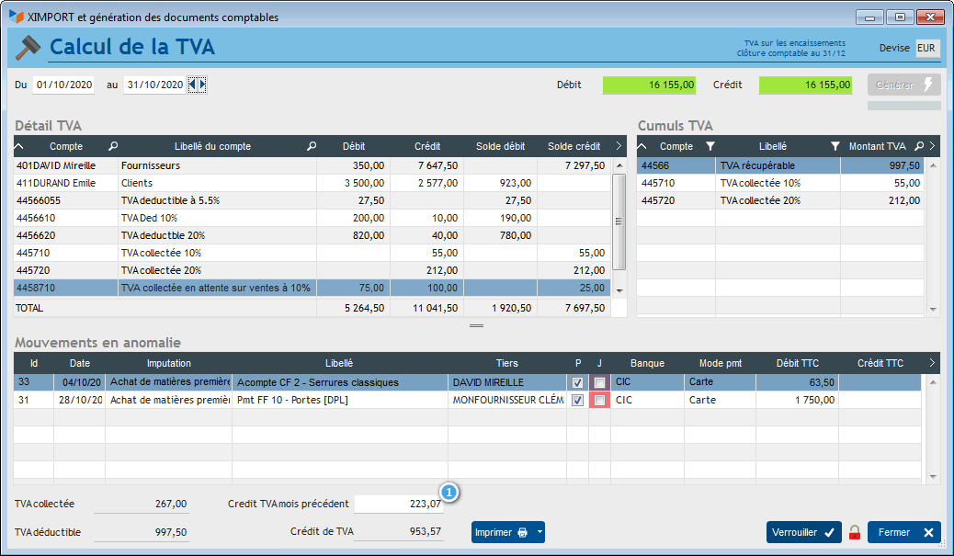
Le bouton Génerer déclenche le calcul de la TVA pour la plage de date spécifiée.
Le détail de la TVA est présenté dans le tableau de gauche, tandis que les cumuls qui serviront à la déclaration sont présentés dans le tableau de gauche.
La table des mouvements anormaux affiche toutes les entrées non visées ou non justifiées.
Après le calcul de la TVA, l’ordre de TVA du mois est calculé et mémorisé dans le fichier des ordres de TVA : il s’agit du montant de TVA (créancier ou débiteur), en tenant compte du solde de TVA (créancier ou débiteur) du mois précédent. Le solde de la TVA du mois précédent est affiché dans la case 1. Vous pouvez le modifier, en fonction des données comptables, et le stocker dans le fichier des ordres de TVA
Le bouton Imprimer permet de générer l’état détaillé des écritures prises en compte pour le calcul de la TVA ainsi que le formulaire CA3 (France).
TIP L’impression de ce formulaire est interdite si toutes les écritures ne sont pas enregistrées (le rapprochement bancaire doit avoir été effectué). Si tous les sièges ne sont pas justifiés, vous ne devez pas imprimer un formulaire : en effet, le calcul de la TVA sera effectué malgré l’absence des pièces justificatives.
Le bouton Fermer bloque le mois en question : si le mois est bloqué, il ne sera plus possible d’apporter des modifications comptables qui l’affecteraient du point de vue comptable.

Impression de la liste détaillée
Le bouton Imprimer permet d’imprimer l’extrait détaillé de la TVA.
Les totaux de TVA dus (TVA brute) sont totalisés selon les taux de TVA des inscriptions, les totaux de TVA déductibles sont ventilés en immobilisations et services selon les imputations des écritures d’achat.
Le report précédent de la TVA est lu dans le fichier des ordres de TVA.
Selon les options de TVA, le relevé de compte est différent :
- en TVA sur encaissement, on tient du côté des ventes tous les sièges professionnels crédités sur les comptes, et du côté des achats tous les sièges professionnels chargés sur les comptes
- en TVA sur les débits, on a du côté des ventes la liste des montants de toutes les factures clients non impayées pour l’intervalle de date, plus la liste des écritures professionnelles en faveur des comptes non liés aux factures, et côté achats tous les sièges professionnels chargés sur les comptes

Exemple de déclaration de TVA pour la préparation de la CA3
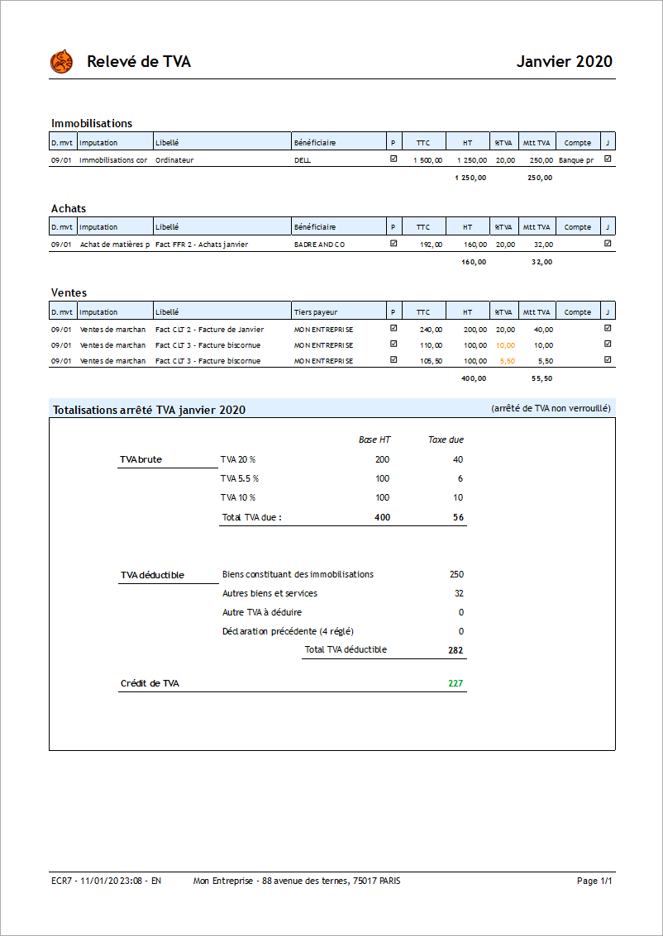

Impression de la déclaration CA3
Le bouton Imprimer permet d’imprimer le formulaire de TVA N°3310-CA3-SD valide pour la france (CERFA N°10963*25).
Prérequis : Créez un compte pour la TVA récupérable et la TVA perçue pour chaque type de TVA que vous utilisez (à la fois pour l’achat et la vente), comme illustré ci-dessous.
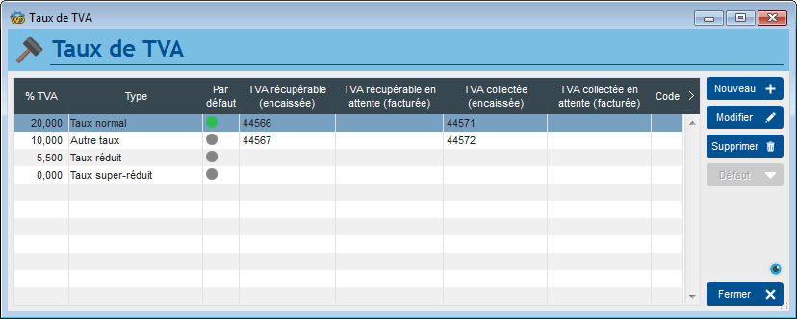

Exemple de CA3 - version 2022
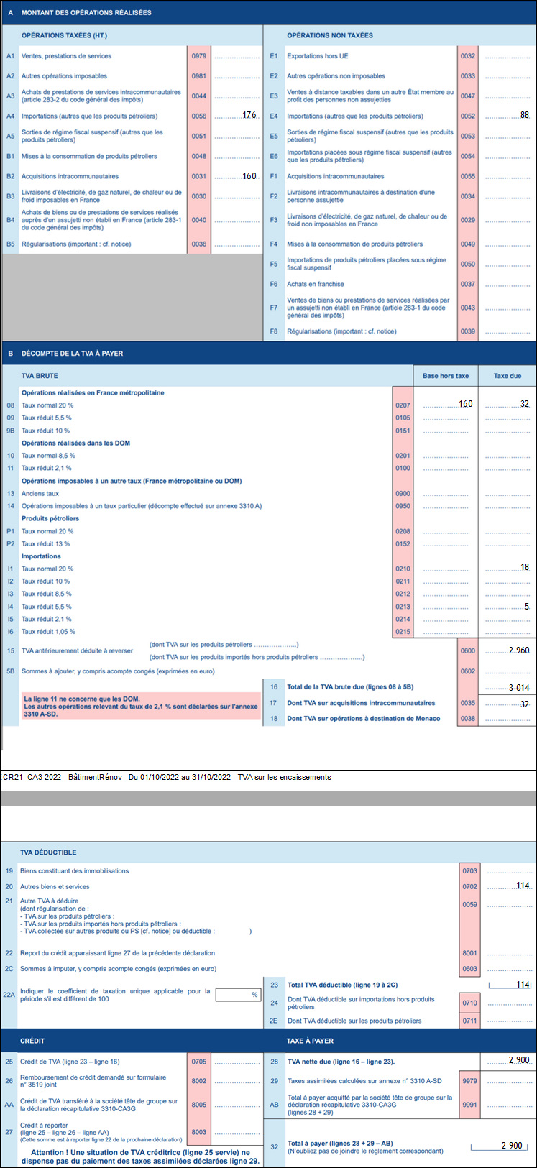
Dans la version 2022 de la CA3, le tableau A :
- l’ensemble des ventes France et DOM avec TVA (GLP, MTQ, PYF, REU, MCO) est regroupé dans la case A1,
- la case A3 publie les services en UE
- la case A4 les importations taxées
- la case B2 les achats de bien UE
- la case E1 les exportation hors UE et les DOM à 0%
- la case E2 les ventes France non imposables + les ventes de prestations de service UE, Guyane et St Martin
- la case E4 les importations non taxées
- la case F2 les ventes UE, Guyane et St Martin de biens
- les autres cases du cadre A ne sont pas renseignées automatiquement.
Le régime (encaissement ou débit) est pris en compte pour l'ensemble des ventes.

Exemple de CA3 (version 2021 pour mémoire)
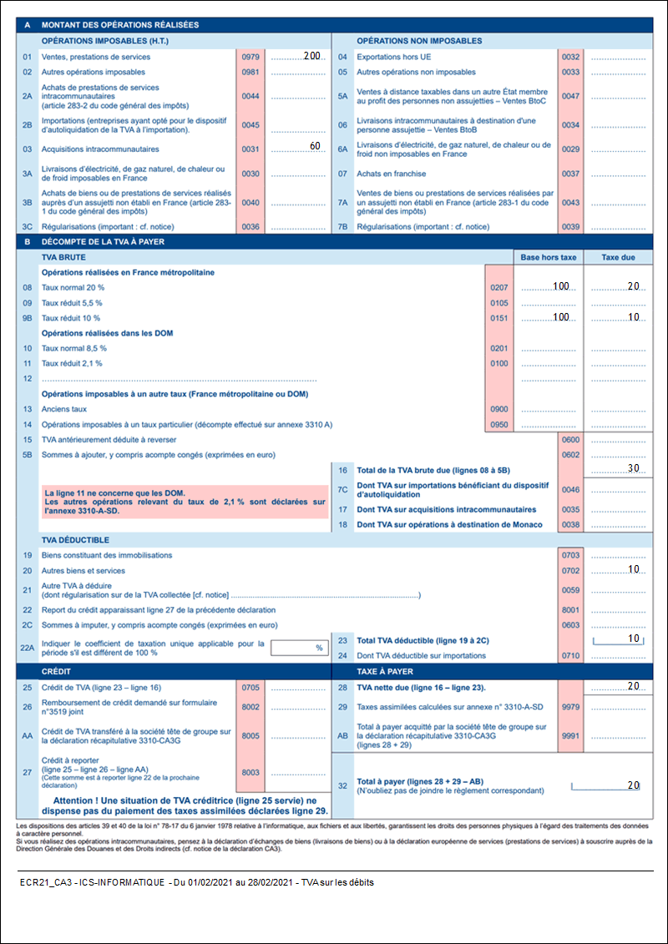
WARNING Dans cette version de CA3, le tableau A est rempli de la manière suivante :
- l’ensemble des ventes est regroupé dans la case 01,
- tous les achats dans la case 03 (sans distinction d’achats de biens et de services, sans distinction des achats extracommunautaires)
- Les opérations exonérées d’impôt n’ont pas encore été calculées

Génération de la TVA OD
Le Bouton Gen. OD permet de générer automatiquement l’OD de TVA correspondante.
La différence entre le montant arrondi de la TVA déclaré dans la CA3 est reportée au compte d’autres pertes ou autres bénéfices de gestion courants.


Autres articles “Compta”
Arrêtés de TVA
Balance
Balance tiers
Calcul de la TVA
Certification des logiciels de caisse - Art 286 / Norme NF525
Clôture comptable / Exercices comptables
Codes journaux
Comptabilité avec Gestan : les grands principes
Comptabilité en partie double pour les Nuls
Compte de résultat
Comptes banque ou de caisse
Ecritures comptables
Encours
Export CFONB
Export SEPA
Export XIMPORT des données comptables
Grand Livre
Grand livre et Balance par société *
Grand livre, Balance, Compte de résultat
Immobilisations
Imputations comptables
Journaux comptables
Lettrage
Liaisons comptables
Liaisons en masse : écritures
Micro-Entreprise / Auto-Entreprise
OD (opérations diverses)
Options des documents comptables
Ordre des affectations comptables
Paramétrage comptabilité
Pièces sans imputation
Plan comptable
Pointage des justificatifs pour la TVA
Produits et Charges
Relevés de compte bancaire
Remise de chèques
Revue des écritures
Soldes de gestion
Taux de TVA
Ticket Z
Trésorerie
Ventilation des écritures
Ventilation détaillée par taux de taxe
Versements

